多账号系统
需求分析及设计

文档版本历史：

日期 | 操作者 | 版本 | 修订摘要 | 确认人
2012-6-28 | 刘俊波 | 1.0 | 创建
2012-7-3 | 刘俊波 | 1.1 | 第一版需求完善，暂未考虑多账号条件单、盈损单和追单操作
2012-7-16 | 刘俊波 | 1.2 | 关于服务器和管理客户端更新，增加权限和共享设置

目录
文档版本历史 2
1 引言 4
1.1 描述 4
2.需求说明 4
2.1 登录 4
2.1.1 描述 4
2.1.2UI界面设置 4
2.1.3 该模块的业务校验规则 7
2.2 UI说明 8
2.2.1 描述 8
2.2.2UI界面设置 9
2.2.3 该模块的业务校验规则 10
2.3 下单 12
2.3.1 描述 12
2.3.2UI界面设置 12
2.3.3 该模块的业务校验规则 13
2.4 选项设置追加 14
2.4.1 描述 14
2.4.2UI界面设置 15
2.4.3 该模块的业务校验规则 16
2.5 服务器及管理客户端 18
2.5.1 描述 18
2.5.2UI界面设置 18
2.5.3 该模块的业务校验规则 24

1 引言

1.1 描述
本文档针对网上交易终端多账号系统的需求分析及最初功能设计说明。
多账号系统主要实现在同一个客户端界面内，同时登录多个可交易账号，可同时进行交易操作，报单、持仓维护，资金计算的功能；并且可以实现策略下单。主要针对的是机构和企业级用户。

2.需求说明

2.1 登录

2.1.1 描述
多账号版本与标准版共用一个登录程序，通过选择登录不同的服务器，打开不同的客户端UI界面。
多账号版本连接自己对应的服务器登录，此账号由一个后台管理创建（或直接使用交易账号，只是设置一个权限验证是否有资格打开多账号版本），设置权限及对应的资料。（后期可扩展到子账号的柜台里，两者合并）

2.1.2UI界面设置
1. 基本同标准版客户端，就是两种方式登录的服务器不一致。
2. 客户端登录后，其他可交易账号的登录，
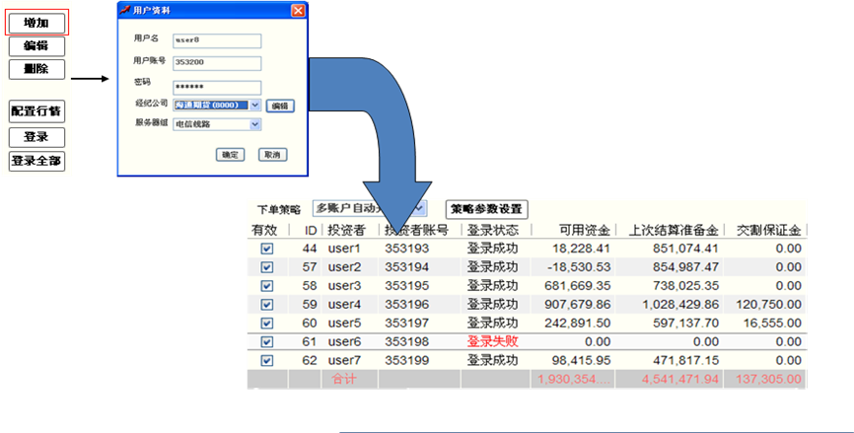

其中对于经纪公司和服务器组，视情况是否需要。（具体得看配置信息，由于目前不知道如何编辑配置，咱先不处理）
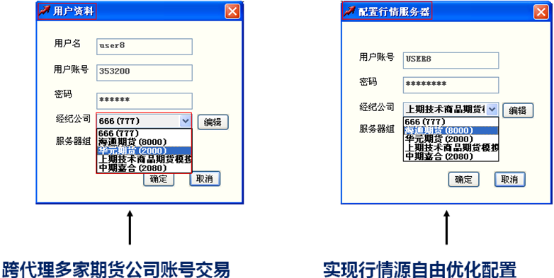

帐户增加删除及帐户编辑，删除的相关操作/设置：
- 点击增加按钮可以新增帐户，也可以选中帐户进行删除操作
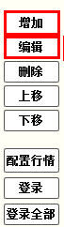
- 或者选中已有帐户点击编辑按钮,可重新编辑帐户

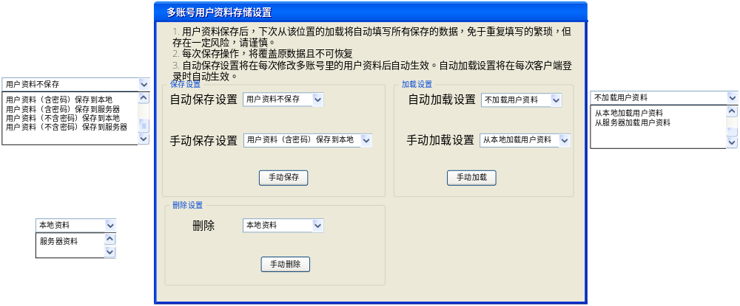
- 用户资料（包含用户名、用户账号、密码、选择的经纪公司和服务器组）的保存位置根据设置项决定。 位置放在选项设置的风险管理窗口里。窗口名叫多账号用户资料存储设置
- 第一组名称“保存设置”单选按钮名【用户资料不保存】【用户资料（含密码）保存到本地】、【用户资料（含密码）保存到服务器】、、【用户资料（不含密码）保存到本地】、【用户资料（不含密码）保存到服务器】
- 第二组名称“加载设置”单选按钮【不加载用户资料】【从本地加载用户资料】、【从服务器加载用户资料】。
- 默认不选择任何选项，当装完系统第一次登录时，先弹出一个模态窗口，强制让用户选择自动保存设置和自动加载设置（不能为空），确定后才可以进入多账号界面，根据设置内容加载信息。之后修改设置不可以再修改为空。
- 用户资料保存在本地和服务器，信息都需要可逆加密。
- 手动按钮就是根据手动设置信息进行相应操作。

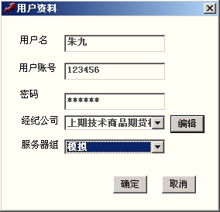
帐户首账户的相关操作/设置：
首账户作用：1.按资金向首账户对齐的策略。2.登录时从首账户读取基础数据，首账户登录不成功有可能影响其他账户的登录
操作：选中帐户点击上移至最上方即可作为首账户

帐户登录的相关操作/设置：
- 选中帐户点击登录，或者点击全部登录按钮即可实现登录，登录状态中可以查看登录是否成功

2.1.3 该模块的业务校验规则
- 如果是交易账号登录，就同标准版一致。
- 如果是自定义用户登录，则需要验证用户名、密码、登录状态等信息。
- 已登录成功的用户号（密码再议）可以再本地保存。用户名与用户编号的关联可以保存在本地。
- 可以单一账号登录，也可以勾选后批量登录
- 用户名支持中文、英文、数字。不能为空，初始化登录账号给一个默认名称，最小为2个汉字或4个英文/数字。
- 用户账号只支持纯数字，不能为空，
- 密码支持数字和英文，不能为空，6至12位。输入内容直接替换为星号显示。
- 点击新增按钮，打开一个用户资料窗口，用户名、用户账号、密码输入框为空，经纪公司和服务器组下拉菜单默认选择第一个。
- 点击确定按钮时，按顺序从上到下判断各输入框内容是否完整且正确，如果都符合要求则提示新增成功，窗口关闭，多账号列表刷新显示所有账号。如果有不符合输入要求的，则弹出错误提示，提示哪项输入不正确，请重新输入。
- 点击取消或者关闭按钮时，则取消本次操作，无任何保留信息。
- 选择某行账号，点击编辑按钮，打开一个用户资料窗口，用户名、用户账号、经纪公司和服务器组代入数据，密码输入框代入数据后替换为星号。
- 点击确定按钮时，同新增，按顺序判断是刷新保留。
- 点击取消或关闭按钮时，取消本次修改操作，不刷新数据。
- 选择某行账号，点击删除按钮，弹出确认提示框“您正在试图删除账号信息，删除成功后该账号将退出登录，请确认是否继续”，【确定】与【取消】两个按钮
- 选择某行账号，点击上移按钮，则在列表中的位置往上移动一行，本身已是第一行的账号点击上移按钮无效果，无需提示。下移按钮同。
注：移动到第一行的账号需标记为首账号，某些操作需要。可以增加一些特殊标记，如星号或颜色改变。
- 点击配置行情按钮，打开配置行情服务器窗口，自动带入相应的用户账号和密码（以星号显示），经纪公司和服务器组下拉菜单正确选择。
注：如果是多账号版本自己创建的账号登录，初次配置行情服务器，用户账号和密码输入框可以为空，需要自己填写。目前暂不实现此情况。
- 选择某行账号，点击登录按钮，则针对该账号进行登录操作，如成功，则正确显示该账号的资金、报单、持仓情况。如果失败，则弹出提示，告知失败原因。
- 勾选任意账号前的勾选框，点击批量登录按钮（注，此处与快期略有不同，快期是登录全部，我们是批量登录），则批量登录已经被勾选的账号。每登录成功一个账号则刷新一次数据，登录失败就弹出提示（非模态）同时继续下一个账号的登录。
- 多账号模块最后一行显示资金合计信息，包括所有显示出来的资金列表数据。
注：非资金列不需要合并计算。

2.2 UI说明

2.2.1 描述
同标准版相比，将原来的资金账户模块替换成多账户模块，其他模块基本保持一致。

2.2.2UI界面设置

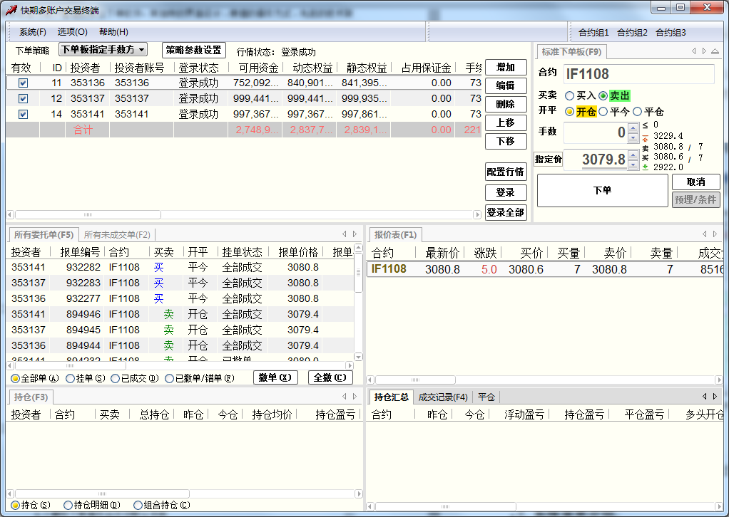
系统菜单
用户分组
帐户管理
报价表
下单板
持仓汇总
持仓
所有委托

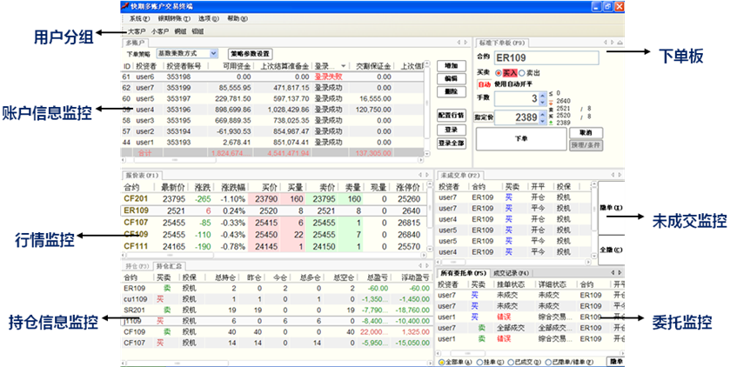

2.2.3 该模块的业务校验规则
- 多账户模块需要显示账户资料、资金信息及登录信息
- 登录成功后，需要实时显示资金信息
- 多账户模块增加一个策略参数设置和下单策略选择两个选项，具体内容下面介绍
- 增加用户分组部分，类似于目前的合约组分组模式。设置部分在选项设置中介绍。
- 报价表和下单版没有改变。
- 未成交单、所有委托单、成交记录、持仓模块增加投资者列，针对不同的投资者单独显示各自的信息，不需要汇总。
- 增加一个持仓汇总模块，根据持仓合约显示汇总信息，不需要区分投资者。（可以添加到持仓模块内，新增一个单选按钮切换模块显示内容）

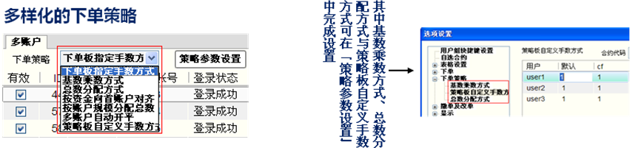
＊下单板指定手数：每个账户的下单手数都和下单板一致。
＊基数乘数方式：下单时每个账户的下单手数=设置的下单参数*下单板手数。
＊总数分配方式：按设置的各帐户总数分配权重在所有手数中分配。
＊按资金向首帐户对齐：第一个账户的下单手数与下单板相等, 其它账户的下单手数 = 下单板手数 * （账户权益 / 首账户权益）。
＊按帐户规模分配手数：下单板指定的手数为总数，按各帐户动态权益的权重进行分配。
＊多帐户自动开平：将所有帐户作为单一帐户使用，开仓时按ID号逐一开仓。反手时按有持仓帐户进行平仓，然后按ID号进行反开。
＊策略板自定义手数方式：按设置过的策略板自定义手数进行下单。
- 点击策略参数设置按钮，就可以打开选项设置窗口里的下单策略下的基数乘数方式页面。
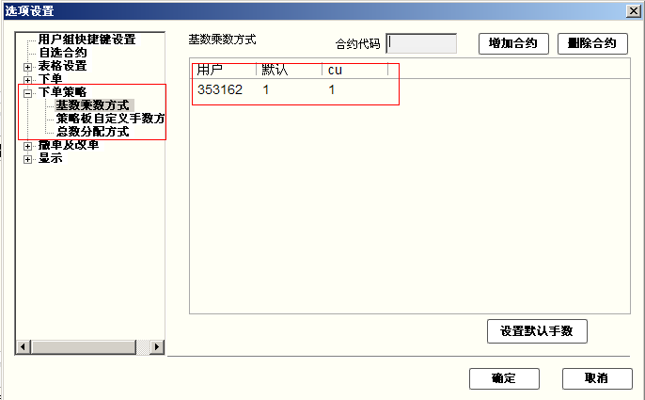
- 基数参数方式页面默认显示两个列，用户名和默认基数。用户列表代入多账号模块已添加成功的账号的用户名，无需动态刷新。默认基数全部为1，双击后变为输入框修改，只允许输入正整数，不能为空。
- 用户名列表不能修改。
- 合约代码输入框，可以输入品种或合约代码，点击增加合约按钮，则在下方列表添加对应列。默认手数为1. 注：品种或合约的大小写应该同正式的合约信息统一，自动转换。点击确定后保存到配置文件，点击取消或关闭则取消本次操作。
- 点击选择某合约列名后自动选中该列数据，点击删除合约按钮，则直接删除该列设置，点击确定后保存至配置文件，点击取消或关闭则取消本次操作。注：不允许删除默认基数和用户名列。
- 合约代码输入框，输入已存在的品种或合约名，点击删除合约按钮，则删除该项设置，同上。
- 策略版自定义手数方式页面基本同上，就是默认参数列改成默认手术列。也可以根据品种和合约添加设置。
- 总数分配方式页面样式基本同上，默认参数列改成分配权重列。也可以根据品种和合约添加设置。
- 总数分配方式，每个帐号填写一个整数。计算时，计算各自的数值与总和的比值。例如三个帐号分别是1.2.3. 下单板或者是下单确认窗口填写的就是总手数为6.则第一个帐号分配1手。第二个分配2手。第三个分配三手。 如果有小数则直接取整。
- 总数分配方式页面的区别，就是取值不同，要求每列的总和是100.第一次默认进入时根据用户的行数，自动平均分配，不出现小数，自动舍弃，由第一个账户补齐100.举例说明，3个用户，第一个自动分配34，后两个为33. 除不开的余数按列表顺序从上往下各自加1补齐。添加新品种或合约时也用此种方式填写默认值。例如8个号就是前4个是13.后4个是12
- 修改任意项为0后（自动分配或者手动修改），之后再进行的任意修改都不会自动对该项产生影响。除非手动修改为非0的数据。
- 修改第一项时，自动将剩下的平均分配，舍弃小数，余数从第二位开始依次补1。
- 修改最后一项时，自动将剩下的平均分配，舍弃小数，余数从第一位开始依次补1。
- 修改中间的任意一项时，先判断修改后的数据与排在上方的数据之后是否大于100，如果超过，则只保留此数值，其他所有账户重新平均分配。如果未达到100，则保留此数值和上方的所有数据，只下方的用户平均分配。如果等于100则不动
- 如果用户列表没有变化，则再次打开时，显示上一次保存的各项数值。
- 如果用户列表有变化，例如新增或者删除操作，则自动全部重新平均分配。
- 按资金向首账户对齐：选择用于计算的资金类型，下拉菜单里包含动态权益、可用资金、静态权益。（以后按需求添加或删减选项），默认选择动态权益。
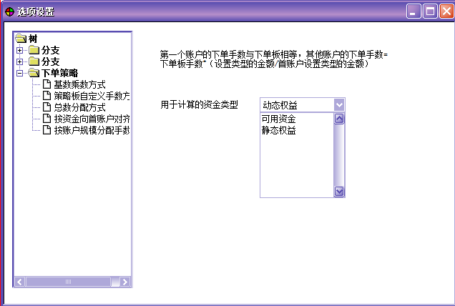
- 按账户规模分配手数：选择用于计算的资金类型，下拉菜单里包含动态权益、可用资金、静态权益。（以后按需求添加或删减选项），默认选择动态权益。文字描述改为“下单板指定的手数为总数，按照各账户设置资金的权重进行分配”

2.3 下单

2.3.1 描述
针对多账号，各种交易策略，同时进行下单操作。（针对多账号的批量、条件和赢损如何处理还需要讨论）。仍然使用标准版的鼠标快捷和键盘快捷下单。同时针对多账号的自动开平要各自判断。
多账号的条件单、预埋单、批量单和盈损单暂略。移换仓暂不考虑。

2.3.2UI界面设置
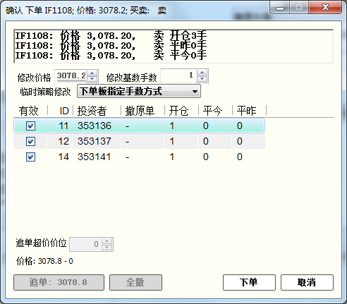。
普通下单确认窗口进行了大幅修改。增加多账号模块显示列内容，包含可开（可开手数）、可平今、可平仓、计算参数（根据选择的不同策略显示不同的参数，下边具体介绍）
在策略下拉菜单右侧增加一个策略参数设置按钮，效果同多账户模块的相同按钮，点击后就是根据选择的策略打开选项设置窗口里的对应页面。。

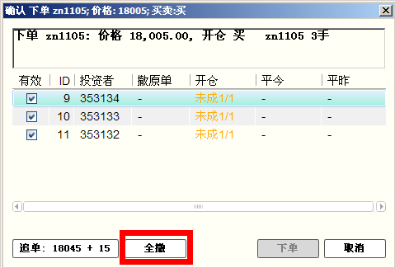
下单时标记平今OR平昨的手数。对应的成交返回里，不需要再关注是平今还是平仓成功。只要下的对应单子成功，就刷新相应位置。 严格按原平今/平昨关联。

2.3.3 该模块的业务校验规则
- 多帐号版本的下单确认窗口不再根据帐号数量区分。无论是只有一个，还是有多个下单帐号，都弹出一样的下单确认窗口
- 点击下单板的下单按钮打开的下单确认窗口里帐号列表是根据多帐号列表的勾选情况显示的。未勾选的不显示
- 双击报价表或持仓，快捷下单确认窗口里的帐号列表，只显示快捷下单操作有影响的用户信息。没有影响的用户（没有报单）不显示。
- 多账户下单确认窗口（以下同），打开后标题栏默认显示合约、价格、买卖方向。
- 第一个模块显示所有账号的下单情况汇总，按照开仓、平仓、平今划分
- 可以勾选用户或取消勾选，修改价格，修改策略，基数手数，甚至追单设置
- 取消勾选用户后，手数需要根据最新的勾选情况重新计算并刷新下单确认窗口显示。 取消勾选的用户不消失显示，但数值刷新为0.
- 接上，如果再重新勾选，则继续计算刷新。
- 最后勾选用户，不允许取消，点击时弹出错误提示。
- 当点击下单按钮进行操作后，需要将用户的勾选情况和最后选择的下单策略回写到多账户模块。
- 价格输入框输入条件与下单版的价格输入框一致，只能是数字带小数点，范围在选择合约的涨跌停价之间。每次使用上下箭头调整价格，使用合约最小变动价位。单击输入框后调出下单版价格框使用的控件。
- 手数输入框输入条件与下单版的手数输入框一致，正整数。单击后调出下单版使用的控件
- 用户列表显示有效勾选列、ID列、用户名、撤原单数、开仓数、平今数、平仓数和可开数、可平今数、可平仓数、计算参数。
- 撤原单数，显示总撤单的手数，不区分平今平昨还是开仓。当确认下单后，显示为“未成OR完成，已撤单手数/总撤单手数”。
- 可开数，根据窗口打开时候的下单价格、可用资金来计算的结果。下单确认窗口里如果修改了下单价格，则此处需要刷新。（不需要实时动态刷新，具体参看下面的价格刷新介绍）
- 可平今数、可平仓数，根据各自账号的持仓情况显示。基本无需刷新。
- 计算参数：
  - 下单板指定手数时，显示就是下单板手数
  - 基数乘数方式，显示选项设置里的基数。
  - 总数分配：显示选项设置里的权重
  - 按资金向首账户对齐：显示选项设置里使用的资金计算后的数值取整，小数点四舍五入
  - 按账户规模分配手数：显示选项设置里使用的资金计算后各账户所占的权重，总数保证为100.各自分配数值可显示百分比保留两位小数，或者直接保留整数。
  - 策略版自定义手数方式：显示选项设置里设置的各账号手数
  - 多账户自动开平：暂略
- 当勾选用户或取消勾选操作后，每个用户分配的手数应根据手数基数和策略重新计算，并正常刷新。
- 当通过上下箭头调整基数手数时，下方勾选用户的下单数量应该跟随发生变化。 （注：如果与基数手数无关则无需变动，下同）
- 当光标定位在基数手数输入框内手动输入后，光标脱离的时候（点击其他地方或使用回车键），下方勾选用户的下单数量应该跟随变化。
- 当通过上下箭头修改价格时，上方模块和标题里的价格应跟随变化。可开手数刷新，下同。
- 当光标定位在修改价格输入框手动输入时，光标脱离后刷新（点击其他地方或使用回车键）。
- 当切换策略时，每个用户分配的手数应重新计算，并正常刷新
- 当点击下单后，根据设置好的条件，对勾选的账号进行各自的下单操作。同时下单按钮置灰（或消失），全撤按钮出现（或者从置灰变为激活）。修改价格、手数、策略部分隐藏。（此处是否隐藏待讨论）账户勾选，价格、手数、策略部分都置灰不可点击修改。
- 根据下单情况在对应的开平列表内显示报单情况，分为“未成2/5”（剩余数/总数）。全部成交后显示“全成5手”。撤单后显示“已成2手，已撤3手”。失败后显示“失败”
- 当点击全撤按钮时，弹出二次确认，只针对本窗口所下的挂单进行撤单操作，不会影响到客户端的其他挂单。
- 当双击报价表或持仓里的合约使用快捷下单打开下单确认窗口后，如果继续修改手数和策略，仍然需要考虑快捷下单的设置内容。
- 接上，如果快捷下单设置内容导致修改后结果无变化，那就没变化。譬如设置的是按持仓量全平或者是超出部分不处理。

2.4 选项设置追加

2.4.1 描述
针对多账号版本的各种新功能和新选项追加的选项设置内容。

2.4.2UI界面设置
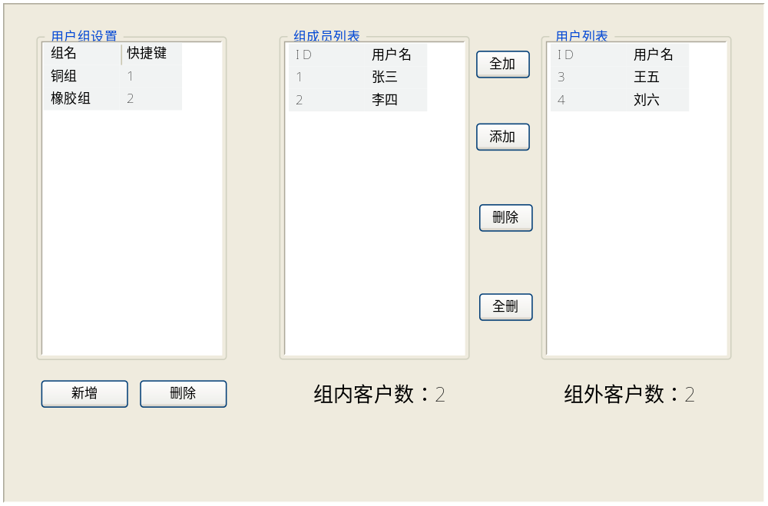
A、用户组管理（快期叫快捷键设置，我们改名）。
  - 点击新增后添加一行，显示为空。可以输入用户组名，支持中文、英文、数字。焦点脱离后判断是否为空，空的话不保存，非空则自动保存。需要排重。使用tab可以切换到快捷键设置
  - 快捷键默认没有下拉菜单，单击后出现下拉菜单，可以直接选择快捷方式按钮，截图参看下图
  - 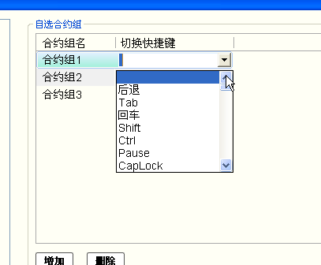
  - 双击用户组名，变为输入框形式，可以修改和删除。排重处理，保存模式同新增
  - 单击选择某用户组右侧显示组内成员和组外用户列表
  - 单击全加，可以把右侧列表的用户全部加入到中间列表内。
  - 或者单选/多选用户点击添加，添加到中间列表（支持CTRL和SHIFT按钮多选）
  - 删除和全删按钮同添加
  - 用户列表下方显示各自表内的客户数量。每次操作后需要同步刷新数值
  - 每个用户可以同时属于多个用户组

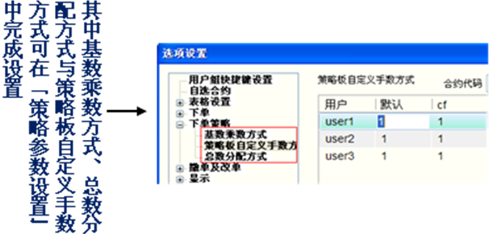
策略中的参数设置，参看2.2.3第9条往后。

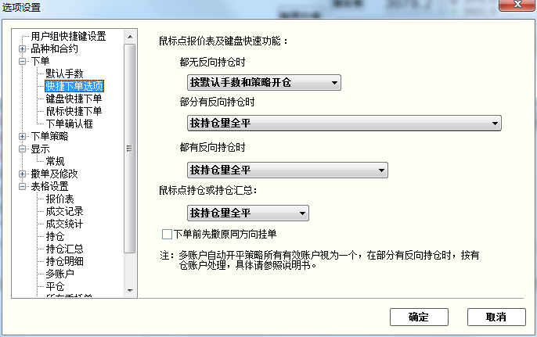
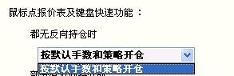
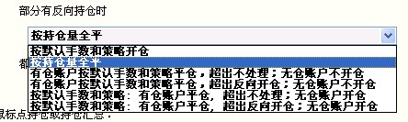
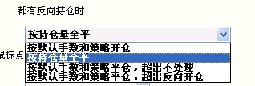
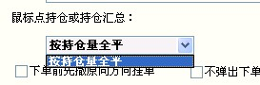
替换原来的自动开平设置。具体内容看2.4.3第3条往后

2.4.3 该模块的业务校验规则
- 初步估计是用快捷下单选项替换了原来的自动开平设置。
- 下单策略中的一些基本参数进行了设置。

- 选项设置下单里的自动开平页面修改，同上面快期的快捷下单选项（自动开平这个名称不修改了就，与快期区分）
- 都无反向持仓时：默认是按默认手数和策略开仓
- 部分有反向持仓时：默认是按持仓量全平，还拥有以下下拉菜单选项。
  - 按默认手数和策略开仓
  - 按持仓量全平
  - 有仓账户按默认手数和策略平仓，超出不处理；无仓帐号不开仓
  - 有仓帐号按默认手数和策略开仓，超出反向开仓；无仓帐号不开仓
  - 按默认手数和策略：有仓账户平仓，超出不处理；无仓账户开仓
  - 按默认手数和策略：有仓账户平仓，超出反向开仓；无仓账户开仓
- 都有反向持仓时：默认是按持仓量全平，
  - 按默认手数和策略开仓。
  - 按持仓量全平，就是多账号所有有持仓的全部平仓。
  - 按默认手数和策略平仓，超出不处理
  - 按默认手数和策略平仓，超出反向开仓
- 鼠标点持仓或持仓汇总：默认是按持仓量全平
注：多账号时点击单独持仓的平仓，应该是只平单独持仓。点击持仓汇总的是平所有的持仓。下单数根据各自的可平数或持仓数填写。
- 下单前先撤原同方向挂单，不勾选的话，下平仓单就是根据可平数量判断下单（与默认手数和策略值对比），开仓单无影响。勾选的话就是先撤掉挂单，之后根据持仓数量判断下单。

2.5 服务器及管理客户端

2.5.1 描述
1.多账号版本客户端会连接我们搭建的服务器进行登录验证，获取一些数据信息（例如经纪公司，服务器地址，用户资料等）。之后交易账号的登录还是采用原来的ctp，不再经过此服务器。
2.客户保存用户信息将通过服务器转存到数据库，下次登录时自动推送给客户端，如果取消此设置，则删除数据库里的信息。
3.管理客户端连接此服务器，进行多账号客户端的登录账号和密码设置，经纪公司和服务器地址设置。

2.5.2UI界面设置
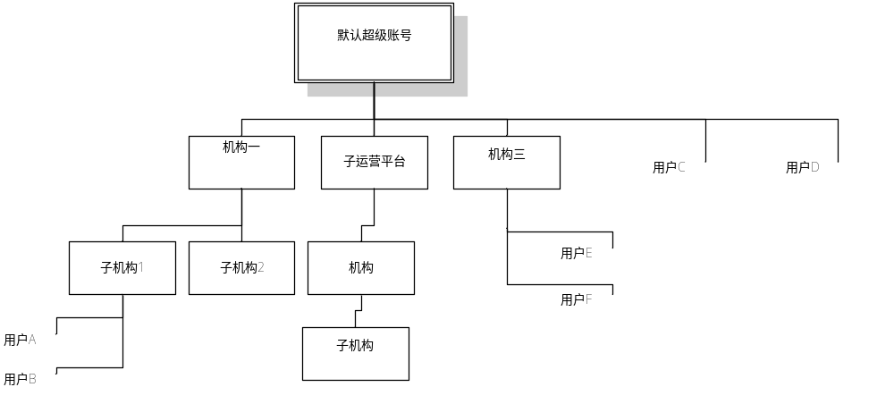
菜单栏—系统下新增系统设置按钮。打开后可以进行相关的系统设置。目前拥有下列选项
属性1：上级可以越级查看自己创建的数据。 勾选框
属性2：查看所有隶属于自己的下级所创建的数据 两个单选按钮
只查看隶属于自己的下级开放查看的数据。
说明：
- 当前登录者属性2里选择强制查看后。下级的属性1失效，直接搜索查看所有数据。
- 只有当前登录者选择属性2里的查看开放数据时，才判断下级的属性1是否允许。
- 如果下级的属性1允许查看，则显示其本身以及更下一级的数据，并且继续往下一级判断属性1是否允许（只判断属性1）。
- 如果下级的属性1不允许查看，则只显示其本身，再往下级别的数据都不可显示。
- 注：跨级只是拥有查看权限，不允许跨级修改。修改还是只允许修改自己创建的数据。所以在用户模块点击任意行数据时，应该判断可操作权限，不可操作的按钮灰显

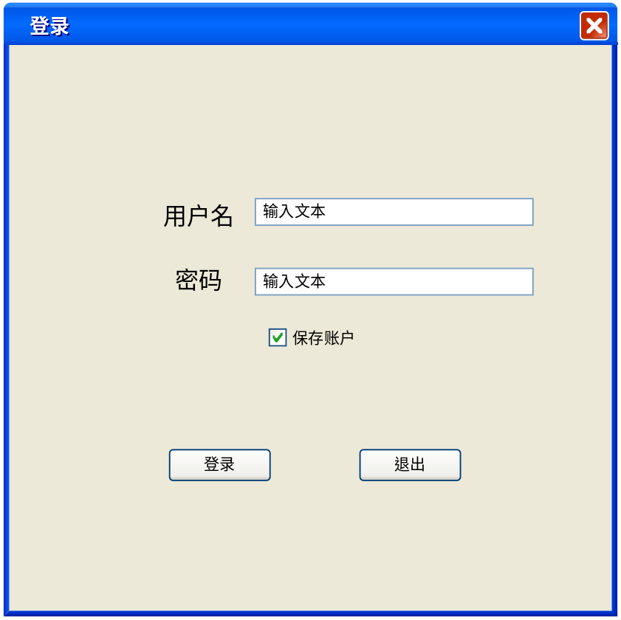
登录窗口
登录时，验证用户权限是有为后台权限，允许登录后根据具体权限显示相应的模块及按钮，没有查看权限的模块不予显示，没有权限的按钮灰显。
管理客户端如果验证用户权限是前台权限，则返回登录失败。
- 登录窗口拥有用户名、密码输入框，保存账号勾选框，登录和退出按钮
- 用户名只允许输入英文、数字，不允许输入标点和中文。长度限制为1~16位。
- 密码输入框只允许输入英文、数字，不允许输入标点和中文，长度限制为6~16位。
- 勾选保存账户并成功登录后，记录用户名，下次打开登录窗口时自动填写用户名。不填写密码。保存账号保持勾选状态。
- 不勾选保存账号并成功登录后，下次打开仍然为非勾选状态，不填入数据。
- 点击登录按钮后，链接服务器进行用户名、密码验证，如失败出现错误提示。正确则打开前台账号管理窗口（默认）
- 菜单栏按照前台账号管理窗口样式显示。菜单栏具体可显示内容，根据登录账号的权限更改。点击管理和权限、系统设置和修改密码部分为弹出窗口实现功能。

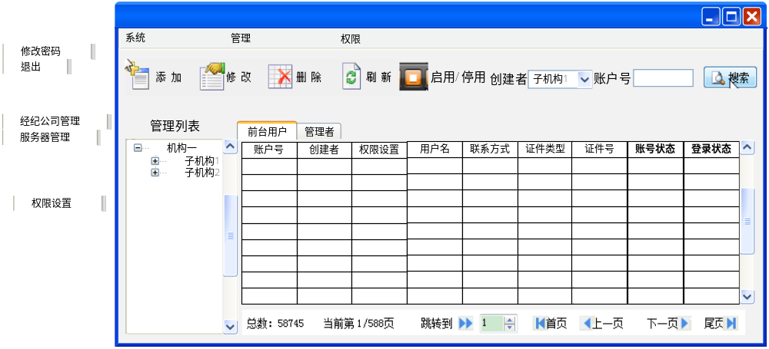

前台账号管理窗口
  - 登录后默认打开前台账号管理窗口，根据系统设置里的选项查询自己所能查看的所有管理账号在左侧以树形显示，树最高节点为登录账号自身，下方为自己子节点。
  - 可以查看下方数据显示为可扩展样式，不可以查看的显示为不可扩展样式。点击某个节点后，显示该节点所能查看的所有前台账号信息，（例如点击机构一，就显示机构一以及其他他拥有查看权限的所有管理员创建的前台账号）根据数据显示所有列，以及该账号在服务器的登录状态。如果对该账号进行停用操作，则会传送到服务器，服务器向前台客户端传达停用状态信息，前台客户端强制被关闭。
  - 管理账号管理页面同。显示所拥有的信息。左侧树形结构显示。
  - 新增搜索模块和翻页模块：搜索可以按照创建者进行搜索（下拉菜单显示左侧的树节点中的父节点），也可以按照创建者旗下的账户号联和搜索。账户号如果为空，则代表显示创建者创建的所有。
  - 创建者下拉菜单（默认选择【全部】选项）。选择全部就是在左侧父节点的创建者所创建的所有层级帐号中进行搜索。单独选择父节点，则是只在父节点创建的第一级帐号中搜索。如果创建者选择全部，账户号为空，则显示全部用户信息。（等同于点击左侧父节点显示的内容）
  - 注：搜索和左侧直接点击父节点的区别。 搜索只显示创建者旗下一级的帐号号符合的。父节点需要显示该创建者所能看到的全部（也就是可能向下延伸）
  - 翻页部分，显示总数，当前页数，跳转按钮，首页，上一页，下一页，尾页。不能点击或点击无效的部分灰显。例如。在第一页中，首页和上一页灰显。在最后一页，下一页和尾页灰显。 如果只有一页。则跳转、首页、上一页、下一页、尾页都需要灰显。
  - 每页可显示的行数，暂定为20。可出现滚动条 （随需求可能更改）
帐户号使用模糊搜索，不区分大小写
如果前台帐号和管理帐号列表有任一个可以查看。则管理列表显示树形结构。如果都不能查看，则不显示树形结构。
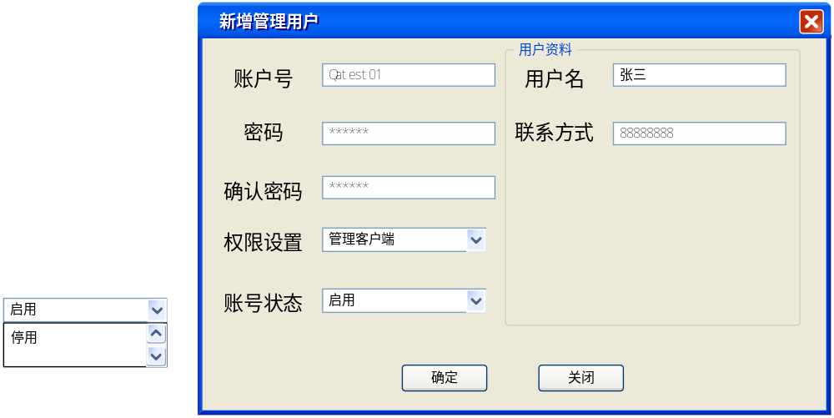
新建或修改管理账号页面，权限设置里只显示拥有后台权限的权限名。

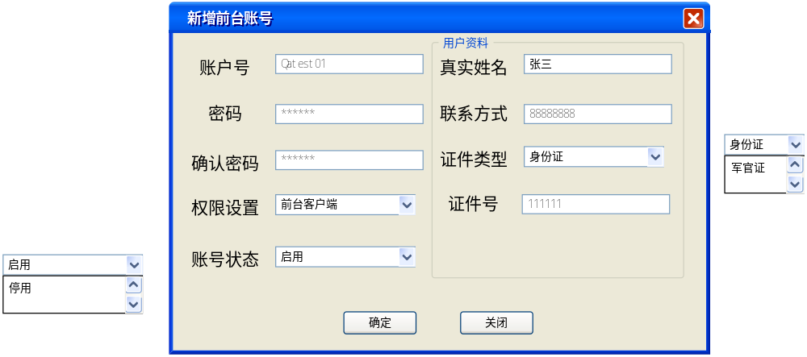
新增账号窗口页面
新建或修改前台账号页面，权限设置里只显示拥有前台权限的权限名。

- 点击新增按钮，则弹出新增前台/管理账号窗口，其中左侧账号、密码、确认密码、权限、状态为必填项，非空。账号和密码同上面的限制。右侧用户资料可以为空（后期根据需求修改）。账户号要在数据库中排重。
- 权限设置里，新增前台账号就是显示前台权限。新增管理账号就是显示后台权限（看下方权限说明）
- 选择账号管理列表中的任意一行，判断是否为登录账号创建的数据，如果是则点击修改按钮，弹出类似于新增的窗口，代入选择的数据。账户号不允许修改。其他都可以修改，点击确定后覆盖保存。（不需要显示所属账号）
- 选择账号管理列表中的任意一行，判断是否为登录账号创建的数据，如果是则点击删除按钮，弹出二次确认，确定则删除，取消则关闭窗口回到列表。
删除管理员账号，需要同步将该管理员创建的经纪公司、服务器组（及地址）、前台/管理员账号、权限等全部内容一同删除。
删除管理帐号时的二次确认信息“此删除操作会将该管理员及其所有下属数据同步删除，且不可恢复。请确认您是否要继续删除？”
删除前台帐号时的二次确认提示“请确认是否要删除该前台帐号”
- 新增、修改、删除操作成功后，都需要弹出各自提示框，例如“新增用户成功，请刷新列表”。
- 如果不是登录账号创建的数据，则不允许进行修改和删除操作
- 选择账号管理列表中的任意一行，点击启用、停用按钮，当从启用修改为停用时弹出提示说明“在线用户如果被停用，将会被立即关闭窗口，是否确认该操作”，点击确认按钮则将该用户状态快速置为停用状态，服务器发送给前台客户端，客户端关闭主页面窗口，只显示一个提示框“此账号已被停用，如有问题请联系客服。XXXX”
- 从停用修改为启用时无需进行提示。

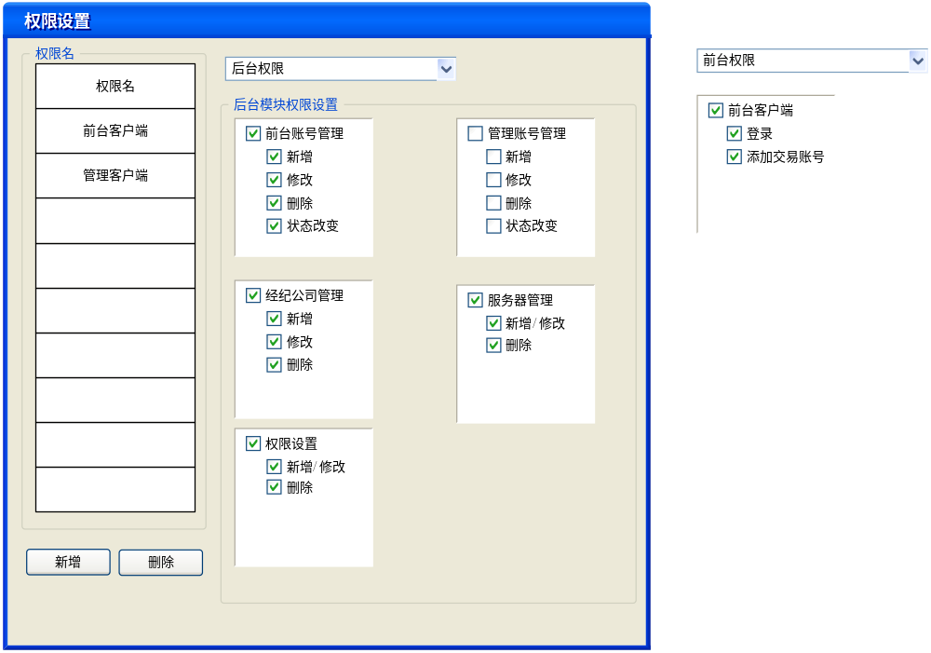
权限分为前台权限和后台权限两大类。分别对应创建前台账号和后台账号时的权限设置，以及登录相应客户端时的权限判断。
- 先点击新增按钮创建权限名，列表中显示为输入框格式，焦点定位在输入框内，可输入数字、英文、中文。不能为空，范围1~20个字符。排重。默认选择为后台权限，不勾选任何模块。
- 输入框点击回车按钮，或者点击右侧可移走焦点的位置（如下拉菜单或勾选按钮）。输入框转化为列表样式。同时处于选中行的状态。
- 单击权限名列表为选中该行，右侧刷新显示权限设置信息。增加一个保存按钮
- 点击保存按钮后，保存该权限名所对应选择的是“前台/后台”以及各模块的勾选信息。
- 当权限本身已经有前台/后台权限时，如果打算切换到另外一个权限，弹出提示框“前台/后台权限只能选择一项，如果保存后会完全覆盖之前数据，请确认”确定和取消按钮。点击确定就切换到新权限，点击取消就返回到原来。
- 新权限如果保存就完全覆盖之前的设置，即前台/后台只需选择一个。
- 双击权限名列表某行，变为输入框样式，可以修改名字，右侧也是刷新显示该权限设置信息。
- 选择某权限点击删除按钮后，查询该权限是否有帐号使用。如果有，弹出提示信息“该权限仍有帐号使用，无法删除”。如果没有，则弹出提示“是否删除此权限？”确认和取消按钮。
- 选择为前台权限的权限名只会在前台账号新增或修改页面出现。前台客户端登录时验证
- 选择为后台权限的权限名置灰在管理账号新增或修改页面出现。管理客户端登录时验证
- 权限模块里只能看见登录账号所创建的权限，不能继承或越级查看。
- 权限勾选部分变更使用树形结构。需要带展开按钮和复选框。
- 增加两个默认权限分别对应前后台。方便用户使用。名称分别为“前台默认权限”和“管理默认权限”。前台默认勾选前台客户端所有。 管理默认勾选“前台帐号管理、管理帐号管理、权限设置”三大项全部。 每个管理帐号创建后，自动拥有这两个默认权限。
- 去掉每个权限下的查看项。 变更为，只要该模块又一个功能是开通的，就自动拥有查看权限，如果全都没开通就不能查看。 例如，只勾选一个修改，就同时拥有查看。
- 如果一个新增的权限名，没有勾选任何权限，或者从 拥有权限变更为没有任何权限，则该权限不应该出现在新建/修改帐号的权限下拉菜单里。 已经使用该权限的帐号登录管理客户端，则只显示主窗体，不显示任何数据。（即主窗体不属于权限设置）
- 服务器管理和权限管理去除【修改】，原来的【新增】变更为【新增/修改】。即同时控制两个。
- 不在设置默认权限，仍是在新增/修改用户窗口 权限设置下拉菜单右侧增加一个【设置】按钮（根据是否拥有“权限设置”的权限来可点击/灰显。点击后可以打开权限设置窗口。设置完权限，并关闭后，“权限设置”下拉菜单可刷新显示。

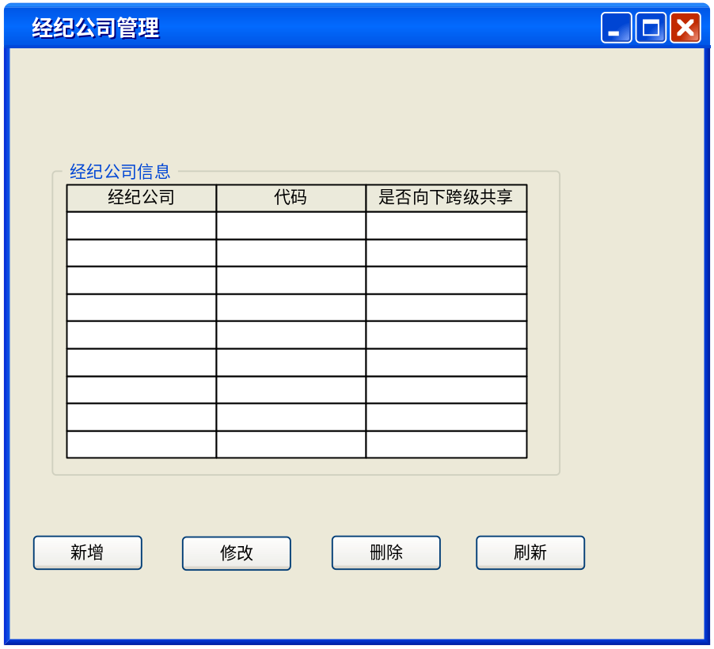
经纪公司管理窗口
- 点击新增按钮 弹出新增经纪公司窗口，两个输入框输入经纪公司和代码。一组两个单选按钮，【只有自己创建的前台用户可以使用这些数据】【所有自己创建的或隶属于自己的管理员创建的前台用户均可以使用这些数据】。确定和取消按钮。
变为勾选框【是否向下跨级共享】。文字描述“说明：不勾选则只有自己创建的前台用户可以使用这些数据。勾选则隶属于自己的管理员所创建的也可以使用。”
- 名称输入框支持中文、英文、数字不限制输入内容，非空必填项。代码只支持数字，必填项。单选框默认选择【只有自己创建】
- 点击确定后，判断输入数据是否完整且正确。如有错误弹出提示信息。正确则保存入数据库中
- 选择某行点击删除，则弹出二次确认提示“删除经纪公司，将同步删除其下的服务器组和地址。请确认”，确认后从数据库删除该数据。
- 选择【只有自己创建】，则在列表中 是否向下跨级共享显示为否。 选择另外一项，此处显示为是。

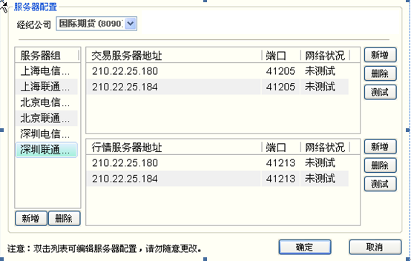

经纪公司和服务器配置页面应该类似于上图。
- 先选择所属的经纪公司。未创建经纪公司时，下拉菜单为空，下面的数据不可以录入。
- 选择好竞技公司后，录入的服务器组属于该经纪公司（所属关系）
- 点击新增按钮创建服务器组，弹出窗口，一个输入框服务器组，勾选框【是否向下跨级共享】。文字描述“说明：不勾选则只有自己创建的前台用户可以使用这些数据。勾选则隶属于自己的管理员所创建的也可以使用。”，确定和取消按钮
- 服务器组可输入数字、英文、中文。不能为空，范围1~20个字符。排重。
- 单击服务器组列表为选中该行，右侧刷新显示该服务器组设置信息。
- 双击服务器组列表，则变为输入框样式，可以修改服务器组名称。不能修改单选
- 增加一个修改按钮，选择某行后点击，可以修改名字和单选项。
- 服务器地址信息同经纪公司，针对地址栏和端口栏两个需要判断是否均填写数据，如果只填写了一个需要弹出提示。地址支持英文、数字和标点。端口只支持数字。均为必填项。
- 双击服务器地址或端口栏则变为输入框样式，可以分别修改各自内容。
- 选择某个服务器组，点击删除按钮，弹出提示“是否删除该服务器组及地址”，确认和取消按钮
- 只拥有服务器名称，不拥有任何服务器地址的数据。在前台客户端登录时，不会出现在下拉列表里，无法被选中使用。
- 点击测试按钮，应该使用地址和端口进行连通测试。去掉测试按钮功能
注：由于每个账号只能维护自己创建的经纪公司和服务器组，所以有可能发生不同级别的账号重复创建的情况。（经纪公司重复，或经纪公司and服务器组重复）。在这种请款下，前台用户使用经纪公司和服务器组数据的时候，不能显示重复的数据。
如果是经纪公司重复或经纪公司下面关联的服务器组重复，则经纪公司合并显示，服务器组叠加排重。

在服务器有配置开关。针对管理账号、前台账号、服务器数据、经纪公司数据分别设置，默认情况下只取下一级的数据。
打开开关后，可以显示下面所包含的所有数据，既查询下一级的同时再继续跨级查询。
http://topic.csdn.net/t/20030306/22/1500981.html。此链接是数据库里针对此种树形结构如何建表的信息。
用户A登录前台后，显示的服务器和经纪公司数据，应该也是既可以只显示上一级的数据，又显示自己所属于的上面N级的数据。增加一个属性，是否可继承。。

问题：pats的经纪公司和服务器管理，怎么跟ctp的兼容。没有具体内容无法参照。经纪公司忽略，服务器类似。

2.5.3 该模块的业务校验规则
- 登录窗口拥有用户名、密码输入框，保存账号勾选框，登录和退出按钮
- 用户名只允许输入英文、数字，不允许输入标点和中文。长度限制为1~16位。
- 密码输入框只允许输入英文、数字，不允许输入标点和中文，长度限制为6~16位。
- 勾选保存账户并成功登录后，记录用户名，下次打开登录窗口时自动填写用户名。不填写密码。保存账号保持勾选状态。
- 不勾选保存账号并成功登录后，下次打开仍然为非勾选状态，不填入数据。
- 点击登录按钮后，链接服务器进行用户名、密码验证，如失败出现错误提示。正确则打开前台账号管理窗口（默认）
- 点击新增按钮，则弹出新增前台/管理账号窗口，其中左侧账号、密码、确认密码、权限、状态为必填项，非空。账号和密码同上面的限制。右侧用户资料可以为空（后期根据需求修改）。账户号要在数据库中排重。
- 权限设置里，新增前台账号就是显示前台权限。新增管理账号就是显示后台权限（看下方权限说明）
- 选择账号管理列表中的任意一行，判断是否为登录账号创建的数据，如果是则点击修改按钮，弹出类似于新增的窗口，代入选择的数据。账户号不允许修改。其他都可以修改，点击确定后覆盖保存。（不需要显示所属账号）
- 选择账号管理列表中的任意一行，判断是否为登录账号创建的数据，如果是则点击删除按钮，弹出二次确认，是否确认删除，确定则删除，取消则关闭窗口回到列表。
- 如果不是登录账号创建的数据，则不允许进行修改和删除操作。
- 选择账号管理列表中的任意一行，点击启用、停用按钮，当从启用修改为停用时弹出提示说明“在线用户如果被停用，将会被立即关闭窗口，是否确认该操作”，点击确认按钮则将该用户状态快速置为停用状态，服务器发送给前台客户端，客户端关闭主页面窗口，只显示一个提示框“此账号已被停用，如有问题请联系客服。XXXX”
- 从停用修改为启用时无需进行提示。
- 先点击新增按钮创建权限名，列表中显示为输入框格式，可输入数字、英文、中文。不能为空，范围1~20个字符。排重。
- 输入框点击回车按钮，或者点击右侧可移走焦点的位置（如下拉菜单或勾选按钮）。输入框转化为列表样式。同时处于选中行的状态。
- 单击权限名列表为选中该行，右侧刷新显示权限设置信息。每次操作后即时保存。（如果效率不高，可以增加一个保存按钮）
- 双击权限名列表某行，变为输入框样式，可以修改名字，右侧也是刷新显示该权限设置信息。
- 选择为前台权限的权限名只会在前台账号新增或修改页面出现。前台客户端登录时验证
- 选择为后台权限的权限名置灰在管理账号新增或修改页面出现。管理客户端登录时验证
- 点击菜单栏管理—经纪公司管理可以切换到相应页面
- 点击新增按钮 弹出新增经纪公司窗口，两个输入框输入经纪公司和代码。一组两个单选按钮，【只有自己创建的前台用户可以使用这些数据】【所有自己创建的或隶属于自己的管理员创建的前台用户均可以使用这些数据】。确定和取消按钮。
变为勾选框【是否向下跨级共享】。文字描述“说明：不勾选则只有自己创建的前台用户可以使用这些数据。勾选则隶属于自己的管理员所创建的也可以使用。”
- 名称输入框支持中文、英文、数字不限制输入内容，非空必填项。代码只支持数字，必填项。单选框默认选择【只有自己创建】
- 点击确定后，判断输入数据是否完整且正确。如有错误弹出提示信息。正确则保存入数据库中
- 选择某行点击删除，则弹出二次确认提示，确认后从数据库删除该数据。
- 选择【只有自己创建】，则在列表中 是否向下跨级共享显示为否。 选择另外一项，此处显示为是。
- 点击菜单栏管理—服务器管理可以切换到相应页面
- 先点击新增按钮创建服务器组，弹出窗口，一个输入框服务器组，一组两个单选按钮，同经纪公司，确定和取消按钮
- 服务器组可输入数字、英文、中文。不能为空，范围1~20个字符。排重。
- 单击服务器组列表为选中该行，右侧刷新显示该服务器组设置信息。
- 增加一个修改按钮，选择某行后点击，可以修改名字和单选项。
- 服务器地址信息同经纪公司，针对地址栏和端口栏两个需要判断是否均填写数据，如果只填写了一个需要弹出提示。地址支持英文、数字和标点。端口只支持数字。均为必填项。
- 点击测试按钮，应该使用地址和端口进行连通测试。
- 菜单栏系统—修改密码，点击后可打开修改密码窗口，分为原密码，新密码，确认密码三项。密码位数6~16位，支持数字和英文，不支持符号和中文。
- 注：以上数据都需要通过服务器存入数据库中。其中密码内容需要加密。

